**ATIVIDADE INDIVIDUAL 3**

**Disciplina: Métodos Matriciais e Análise de Clusters.**

**Professor responsável: Rodrigo Togneri.**

**Versão: 2018.10**

|  |  |
| --- | --- |
| **Matrícula** | **Nome Completo** |
|  |  |

**Tema: Matrizes Esparsas.**

Tem se a matriz abaixo.

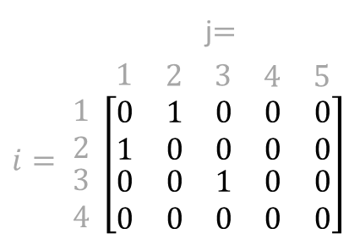

Com base nela, pede-se:

1. A sua correspondente em “formato econômico”, incluindo ponteiros. Utilize como padrão para os ponteiros, conforme material de aula, o sinal negativo para indicar o primeiro índice, e o valor $-m+<primeiro índice i>$ ou $-n+<primeiro índice j>$ para indicar o último índice.

Resposta:

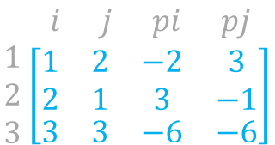

1. Partindo-se do formato econômico do item a) anterior, a nova matriz em “formato econômico”, dado que o valor ($i=4$, $j=5$) passou a ter valor 1.

Resposta:

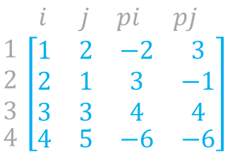

1. Da matriz resultante de b), é compensador do ponto de vista de armazenamento que ela esteja em “formato econômico”? Ou seria melhor que ela esteja em formato convencional? Justifique sua resposta com cálculos. Obs: Todos os campos de qualquer um dos formatos ocupa o mesmo espaço de armazenamento. E não se esqueça que o formato econômico em questão usa 4 colunas (pois inclui os ponteiros e desconsidera eventuais custos de armazenamento de índices).

Resposta:

Para que o formato “econômico” valha a pena, deve-se verificar a condição abaixo:

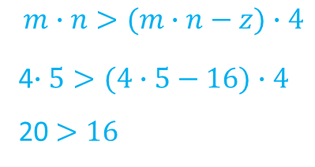

Verifica-se a condição. Vale a pena usar o formato “econômico”.